视频教学：https://www.bilibili.com/video/BV1ZW411G7Tf?p=51

尚硅谷-springcloud

什么是微服务？
1、将单一程序拆分成多个的服务/模块
2、独立运行在自己的进程
3、有自己的数据库

什么是微服务架构？
一个个微服务，每个微服务具体完成相应的功能或这个任务，从而聚集成一个系统

微服务的优缺点：

优点：每个服务足够内聚，足够小，代码容易理解，聚焦一个指定的业务功能或者业务需求，开发简单，开发效率搞，一个服务可能就是专一的只干一件事，能使用不同的语言开发，易于第三方集成，易于维护，允许你利用融合最新技术

缺点：开发人员要处理分布式系统的复杂性，多服务运维难度，随着服务的增加，运维压力增大，系统部署依赖，服务间通信成本，数据一致性，系统集成测试，性能监控

微服务技术栈：
服务开发：SpringBooot , Spring , SpringMVC
服务配置与开发：Archaius , Diamond
服务注册与开发：Eureka , Consul , Zookeeper
服务调用：Rest ,RPC ,gRPC
服务熔断器：Hystrix, Envoy
负载均衡：Ribbon , Nginx
服务接口调用：Feign
消息队列：Kafka , RabbitMQ , ActiveMQ
服务配置中心：SpringCloudConfig , Chef
服务路由：Zuul
服务监控：Zabbix , Nagios ,Metrcs Spectator
全链路追踪：Zipkin ,Brave , Dapper
服务部署：Docker , OpenStack , Kubernetes
数据流操作开发包：Spring Cloud Stream
事件消息总线：Spring Cloud Bus
……

什么是SpringCloud？
基于SpringBoot提供的一整套微服务解决方案，简化了分布式系统基础设施的开发，俗称微服务全家桶

SpringBoot和SpringCloud关系？
Cloud依赖Boot，Boot聚焦于快速方便的开发一个微服务，而Cloud关注全局的微服务协调整理治理框架，将SpringBoot开发的个体微服务整合管理

学习资料：
api说明：springcloud.cc/spring-cloud-dalston.html
社区：springcloud.cn / springcloud.cc

1、建立父工程microservicecloud，提取子模块公共jar包写进pom
- pom：
- <properties>
- <project.build.sourceEncoding>UTF-8</project.build.sourceEncoding>
- <maven.compiler.source>1.8</maven.compiler.source>
- <maven.compiler.target>1.8</maven.compiler.target>
- <junit.version>4.12</junit.version>
- <log4j.version>1.2.17</log4j.version>
- <lombok.version>1.16.18</lombok.version>
- </properties>

- <dependencyManagement>
- <dependencies>
- <dependency>
- <groupId>org.springframework.cloud</groupId>
- <artifactId>spring-cloud-dependencies</artifactId>
- <version>Dalston.SR1</version>
- <type>pom</type>
- <scope>import</scope>
- </dependency>

- <dependency>
- <groupId>org.springframework.boot</groupId>
- <artifactId>spring-boot-dependencies</artifactId>
- <version>1.5.9.RELEASE</version>
- <type>pom</type>
- <scope>import</scope>
- </dependency>

- <dependency>
- <groupId>mysql</groupId>
- <artifactId>mysql-connector-java</artifactId>
- <version>5.0.4</version>
- </dependency>

- <dependency>
- <groupId>com.alibaba</groupId>
- <artifactId>druid</artifactId>
- <version>1.0.31</version>
- </dependency>

- <dependency>
- <groupId>org.mybatis.spring.boot</groupId>
- <artifactId>mybatis-spring-boot-starter</artifactId>
- <version>1.3.0</version>
- </dependency>

- <dependency>
- <groupId>ch.qos.logback</groupId>
- <artifactId>logback-core</artifactId>
- <version>1.2.3</version>
- </dependency>

- <dependency>
- <groupId>junit</groupId>
- <artifactId>junit</artifactId>
- <version>${junit.version}</version>
- <scope>test</scope>
- </dependency>

- <dependency>
- <groupId>log4j</groupId>
- <artifactId>log4j</artifactId>
- <version>${log4j.version}</version>
- </dependency>
- </dependencies>
- </dependencyManagement>

2、构建microservicecloud-api：
pom：
- <dependencies>
- <dependency>
- <groupId>org.projectlombok</groupId>
- <artifactId>lombok</artifactId>
- </dependency>
- </dependencies>
创建entity包：
创建实体类：
- @SuppressWarnings("serial")
- @AllArgsConstructor //全参构造函数 lombok
- @NoArgsConstructor //无参构造函数
- @Accessors(chain = true) //链式风格访问 dept.set().set().set();
- @Data //为属性创建get/set
- public class Dept implements Serializable{ //Dept:类表映射 Serializable:序列化接口
- private long deptno; //主键
- private String dname; //部门名称
- private String db_source; //来自哪个数据库
- }

3、构建服务提供者：microservicecloud-provider-dept-8001:

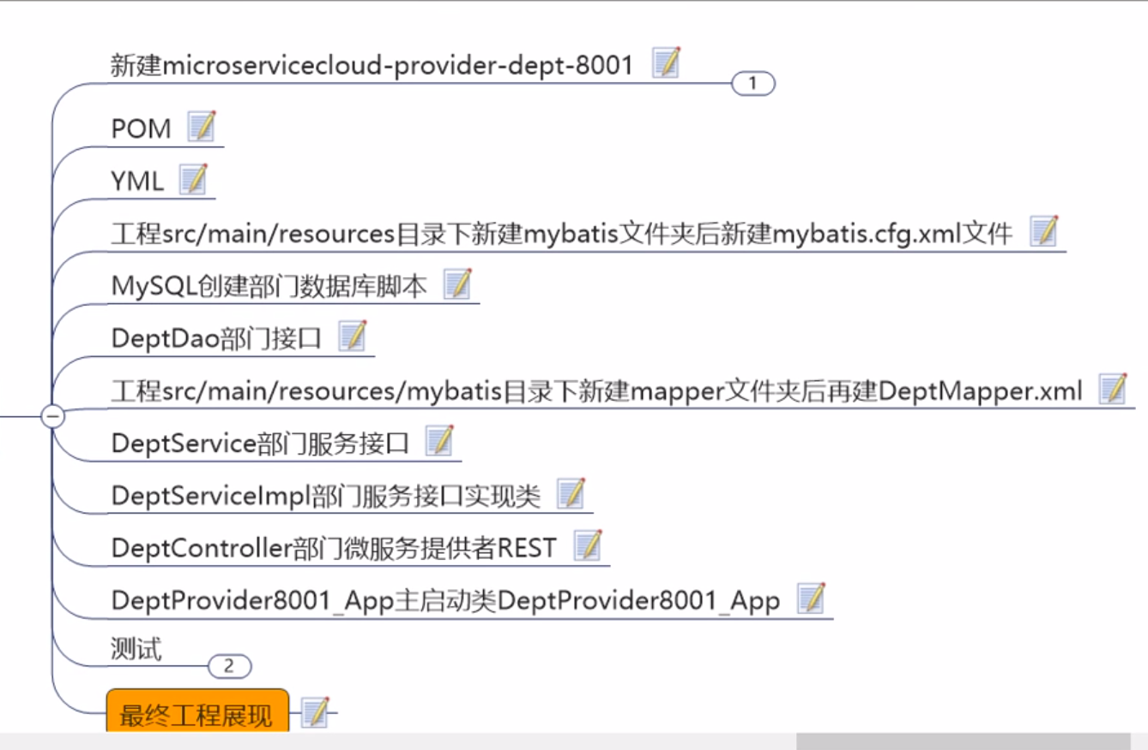

引入依赖pom：
- <dependencies>
- <!-- 引入自定义的api通用包，可以使用Dept部门的Entity -->
- <dependency>
- <groupId>com.cloud</groupId>
- <artifactId>microservicecloud-api</artifactId>
- <version>${project.version}</version>
- </dependency>
- <dependency>
- <groupId>junit</groupId>
- <artifactId>junit</artifactId>
- </dependency>

- <dependency>
- <groupId>mysql</groupId>
- <artifactId>mysql-connector-java</artifactId>
- </dependency>

- <dependency>
- <groupId>com.alibaba</groupId>
- <artifactId>druid</artifactId>
- </dependency>

- <dependency>
- <groupId>ch.qos.logback</groupId>
- <artifactId>logback-core</artifactId>
- </dependency>

- <dependency>
- <groupId>org.mybatis.spring.boot</groupId>
- <artifactId>mybatis-spring-boot-starter</artifactId>
- </dependency>

- <dependency>
- <groupId>org.springframework.boot</groupId>
- <artifactId>spring-boot-starter-jetty</artifactId>
- </dependency>

- <dependency>
- <groupId>org.springframework.boot</groupId>
- <artifactId>spring-boot-starter-web</artifactId>
- </dependency>

- <dependency>
- <groupId>org.springframework.boot</groupId>
- <artifactId>spring-boot-starter-test</artifactId>
- </dependency>

- <!-- 防止出现文件提前结束的bug -->
- <dependency>
- <groupId>com.h2database</groupId>
- <artifactId>h2</artifactId>
- <scope>runtime</scope>
- </dependency>
- <!-- 热部署，修改立即生效 -->
- <dependency>
- <groupId>org.springframework</groupId>
- <artifactId>springloaded</artifactId>
- </dependency>

- <dependency>
- <groupId>org.springframework.boot</groupId>
- <artifactId>spring-boot-devtools</artifactId>
- </dependency>
- </dependencies>

application配置文件：

- server:
- port: 8001
- spring:
- application:
- name: microservicecloud-dept
- datasource:
- type: com.alibaba.druid.pool.DruidDataSource
- driver-class-name: org.gjt.mm.mysql.Driver
- url: jdbc:mysql://localhost:3306/cloudDB01
- password: 970612
dao包：常规
service包：常规
app启动类：常规

4、构建服务消费者： microservicecloud-comsumer-dept-80:
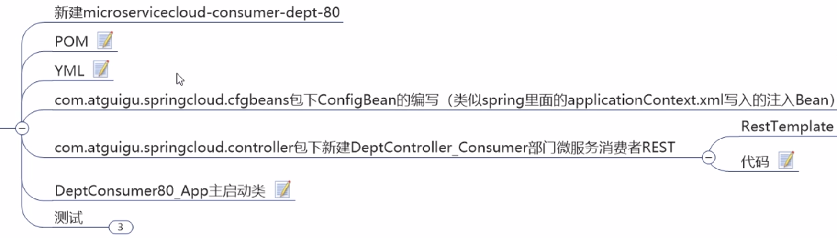

pom：
- <dependencies>
- <dependency>
- <groupId>com.cloud</groupId>
- <artifactId>microservicecloud-api</artifactId>
- <version>${project.version}</version>
- </dependency>

- <dependency>
- <groupId>org.springframework.boot</groupId>
- <artifactId>spring-boot-starter-web</artifactId>
- </dependency>

- <!-- 热部署，修改立即生效 -->
- <dependency>
- <groupId>org.springframework</groupId>
- <artifactId>springloaded</artifactId>
- </dependency>

- <dependency>
- <groupId>org.springframework.boot</groupId>
- <artifactId>spring-boot-devtools</artifactId>
- </dependency>
- </dependencies>

application配置文件：
- server:
- port: 80

创建cfgbean包：
创建ConfigBean类：（相当一个配置文件）
- @Configuration
- public class ConfigBean {
- @Bean
- public RestTemplate getRestTemplate() {
- return new RestTemplate();
- }

- }

创建Controller:
- @RestController
- @RequestMapping("/dept")
- public class DeptController_consumer {
- private static String REST_URL_PREFIX="http://localhost:8001";
- @Autowired
- private RestTemplate restTemplate; //提供多种便捷访问远程http服务的方法 （REST请求地址，请求参数，响应被转换成的对象类型）

- @RequestMapping("/add")
- public Boolean add(Dept dept) {
- return restTemplate.postForObject(REST_URL_PREFIX+"/dept/add", dept, boolean.class);
- }

- @RequestMapping("/get/{deptno}")
- public Dept get(@PathVariable("deptno")Long deptno) {
- return restTemplate.getForObject(REST_URL_PREFIX+"/dept/get/"+deptno, Dept.class);
- }

- @SuppressWarnings("unchecked")
- @RequestMapping("/list")
- public List<Dept> list() {
- return restTemplate.getForObject(REST_URL_PREFIX+"/dept/list", List.class);
- }
- }

RestTemplate:提供多种便捷访问远程http服务的方法 （REST请求地址，请求参数，响应被转换成的对象类型） ！问服务提供者 ！

启动类：正常

Eureka是什么
主管服务的发现与注册，只需要使用服务的标识符，就可以访问到服务，而不需要修改服务调用的配置文件

Eureka原理
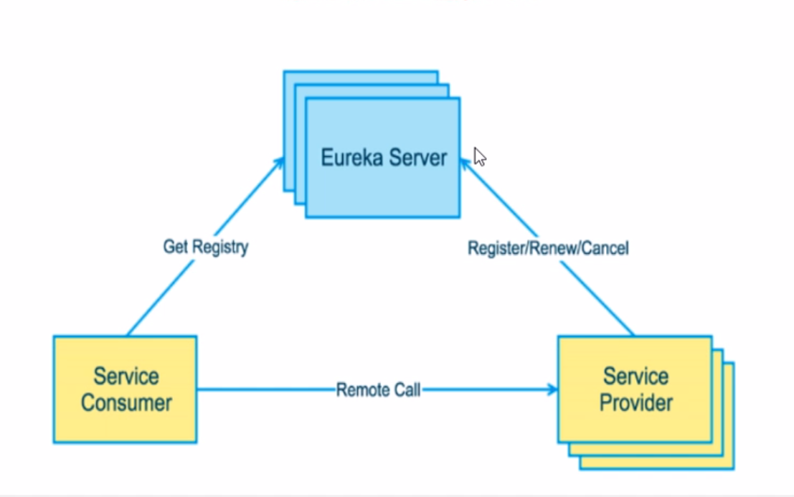
采用C-S架构，Eureka Server为服务注册中心，Eureka Clien(java客户端)用于简化Eureka Server的交互

三大角色：
1、Eureka Server提供服务注册和发现
2、Service Provider将自身服务注册到Eureka
3、Service Consumer从Eureka获取服务列表

构建步骤

1、构建 microservicecloud-eueka-7001模块
pom：
- <dependencies>
- <dependency>
- <groupId>org.springframework.cloud</groupId>
- <artifactId>spring-cloud-starter-eureka-server</artifactId>
- </dependency>

- <!-- 热部署，修改立即生效 -->
- <dependency>
- <groupId>org.springframework</groupId>
- <artifactId>springloaded</artifactId>
- </dependency>

- <dependency>
- <groupId>org.springframework.boot</groupId>
- <artifactId>spring-boot-devtools</artifactId>
- </dependency>
- </dependencies>

application配置文件：
- server:
- port: 7001

- eureka:
- instance:
- hostname: localhost #eureka服务端的实际名称
- client:
- register-with-eureka: false #false表示不向注册中心注册自己
- fetch-registry: false #false表示自己是注册中心注册，不需要检索服务
- service-url:
- defaultZone: http://${eureka.instance.hostname}:${server.port}/eureka/

启动类：添加@SpringBootApplication(scanBasePackages = {"com.cloud"})和@EnableEurekaServer两个注解

2、provider-8001入驻eureka
修改pom：
添加依赖：
- <!-- 将微服务注册到eureka需要的依赖 -->
- <dependency>
- <groupId>org.springframework.cloud</groupId>
- <artifactId>spring-cloud-starter-eureka</artifactId>
- </dependency>

- <dependency>
- <groupId>org.springframework.cloud</groupId>
- <artifactId>spring-cloud-starter-config</artifactId>
- </dependency>
修改application文件：
添加内容:
- eureka:
- client:
- service-url:
- defaultZone: http://localhost:7001/eureka
启动类添加注解：@EnableEurekaClient //本服务自动注册到Eureka

Eureka界面（localhost:7001）:

服务主机名称/服务名称修改：
再相应的微服务application文件的eureka添加属性：
- instance:
- instance-id: microservicecloud-dept8001
- prefer-ip-address: true #访问路径可以显示

访问ip地址提示：
再相应的微服务application文件的eureka添加属性：
- instance:
- instance-id: microservicecloud-dept8001
- prefer-ip-address: true #访问路径可以显示

微服务info提示：
父工程添加插件：
- <build>
- <finalName>microservicecloud</finalName>
- <resources>
- <resource>
- <directory>src/main/resources</directory>
- <filtering>true</filtering>
- </resource>
- </resources>

- <plugins>
- <plugin>
- <groupId>org.apache.maven.plugins</groupId>
- <artifactId>maven-resources-plugin</artifactId>
- <configuration>
- <delimiters>$</delimiters>
- </configuration>
- </plugin>
- </plugins>
- </build>

相应微服务：
pom修改：
添加依赖：
- <!-- actuator监控信息完整 -->
- <dependency>
- <groupId>org.springframework.boot</groupId>
- <artifactId>spring-boot-starter-actuator</artifactId>
- </dependency>

application文件添加info信息：
- info:
- app.name: atguigu-microservicecloud
- company.name: www.hsl.com
- build.artifactId: $project.artifactId$
- build.version: $project.version$

Eureka自我保护
应对网络异常的安全保护措施，宁可同时保留所有微服务（健康或者不健康的），也不盲目注销任何健康的微服务，
停用自我保护模式：eureka.server.enable-self-preservation=false

服务发现：
相关微服务controller添加：
- @Autowired
- private DiscoveryClient client;

- @RequestMapping("/discovery")
- public Object discovery() {
- List<String> list=client.getServices();
- List<ServiceInstance> serverlist=client.getInstances("MICROSERVICECLOUD-DEPT");
- for (ServiceInstance element : serverlist) {
- System.out.println(element.getServiceId()+" "+element.getHost()+" "+element.getPort()+" "+element.getUri());
- }
- return this.client;
- }

启动类添加注解：@EnableDiscoveryClient

消费者发现服务：
@RequestMapping("/discovery")
public Object discovery() {
return restTemplate.getForObject(REST_URL_PREFIX+"/dept/discovery", Object.class);
}

Eureka集群配置：
构建eureka7002 / eureka7003模块
7002 、7003的pom依赖与7001一致，
域名映射：127.0.0.1-》eureka7001.com / eureka7002.com / eureka7003.com
7001的配置文件改为：
eureka:
instance:
hostname: eureka7001.com #eureka服务端的实际名称
client:
register-with-eureka: false #false表示不向注册中心注册自己
fetch-registry: false #false表示自己是注册中心注册，不需要检索服务
service-url:
defaultZone: http://eureka7002.com:7002/eureka/, http://eureka7003.com:7003/eureka/

7002和7003的配置文件类似

8001配置文件修改eureka：
eureka:
client:
service-url:
defaultZone: http://eureka7001:7001/eureka/，http://eureka7002.com:7002/eureka/, http://eureka7003.com:7003/eureka/

Ribbon是什么？
基于Netflix Ribbon实现的一套客户端，负载均衡的工具，提供客户端软件的负载均衡算法
自我感悟：在一个微服务有多个提供者的时候，ribbo按照某种规则选取某个提供方进行访问

Ribbon能干什么？
负载均衡（LB）

Ribbon配置
消费端添加依赖：
- <!-- ribbon依赖 -->
- <dependency>
- <groupId>org.springframework.cloud</groupId>
- <artifactId>spring-cloud-starter-eureka</artifactId>
- </dependency>
- <dependency>
- <groupId>org.springframework.cloud</groupId>
- <artifactId>spring-cloud-starter-ribbon</artifactId>
- </dependency>
- <dependency>
- <groupId>org.springframework.cloud</groupId>
- <artifactId>spring-cloud-starter-config</artifactId>
- </dependency>

application文件追加eureka的服务注册地址：
- eureka:
- client:
- register-with-eureka: false
- service-url:
- defaultZone: http://eureka7001.com:7001/eureka/,http://eureka7002.com:7002/eureka/,http://eureka7003.com:7003/eureka/
在cfgBean包内的getREstTemplate添加注解开启负载均衡：@LoadBalanced

启动类添加注解：@EnableEurekaClient

以微服务名称访问微服务：controller更改：
private static String REST_URL_PREFIX="http://MICROSERVICECLOUD-DEPT";

核心组件/访问规则：
- RoundRobinRule : 轮询 （默认）
- RandomRule : 随即
- AaliabilityFilteringRule : 过滤多次访问故障而处于断路跳甲状态的服务还有并发量超过阀值的服务，然后对剩余的服务列表按轮询的策略进行访问
- WeightedResponseTimeRule : 根据平均响应时间计算所有服务的权重，刚启动时统计信息不足，会由RoundRobinRule切换到WeightedResponseTimeRule
- RetryRule : 按照RoundRobinRule的策略获取服务，如果获取服务失败则在指定时间内进行重试，获取可利用的服务
- BestAvailableRule : 过滤多次访问故障而处于断路跳甲状态的服务，然后选择一个并发量最小的服务
- ZoneAvoidanceRule : 默认规则，复合判断server所在区域的性能和sercer的可用性选择服务器

自定义访问策略：
在ConfigBean类添加方法：(直接返回你需要规定的策略)
- @Bean
- public IRule myRule(){
- return new RandomRule();
- }

自定义个人访问策略：
主启动类添加注解：
@RibbonClient(name=”{微服务名称}”，configuration=MyselfRule.class)
注意： MyselfRule.class需要定义在需要扫描的包外

- @Configuration
- class MyselfRule{
- @Bean
- public Irule myRule(){
- return new RandomRule();
- }
- }

自定义规则深度解析：

Feign是什么(面向接口编程)
一个声明式的web服务客户端，使得web服务客户端变得非常容易
只需创建一个接口，然后在添加注解即可

Feign能干什么
只需创建一个接口，使用注解@Feign，即可完成服务提供方的接口绑定，简化了使用spring cloud ribbon，自动封装服务调用客户端的开发量

Feign使用：

1、构建 microservicecloud-consumer-dept-feign模块（参考消费者80端）

2、pom添加依赖:
- <!-- feign依赖 -->
- <dependency>
- <groupId>org.springframework.cloud</groupId>
- <artifactId>spring-cloud-starter-feign</artifactId>
- </dependency>

3、修改api模块：

3.1pom添加依赖：
- <!-- feign相关 -->
- <dependency>
- <groupId>org.springframework.cloud</groupId>
- <artifactId>spring-cloud-starter-feign</artifactId>
- </dependency>

3.2：添加service包，包内创建接口：DeptClientService并添加注解@FeignClient(value=”{微服务名称}”)
- @FeignClient(value = "MICROSERVICECLOUD-DEPT")
- @RequestMapping(value = "/dept")
- public interface DeptClientService {

- @RequestMapping(value = "/get/{deptno}",method = RequestMethod.GET)
- public Dept get(@PathVariable("deptno") long deptno);

- @RequestMapping(value = "/list",method = RequestMethod.GET)
- public List<Dept> list();

- @RequestMapping(value = "/add",method = RequestMethod.POST)
- public Dept add(Dept dept);
- }

3.3 maven clean / maven install

4.修改 microservicecloud-consumer-dept-feign模块controller:
添加DeptClientService

5、启动类添加注解 开启Feign:@EnableFeignClients(basePackages = {"com.cloud"})

Hystrix断路器是什么
用于处理分布式系统的延迟和容错，在分布式系统里，许多依赖难免会调用失败，比如超时，异常等，Hystrix保证在一个依赖出问题的情况下，不会导致整体服务失败，避免次级联故障，以提高分布式系统的弹性

断路器”本身是一种开关装置，当某个服务单元发生故障之后，通过断路器的故障监控（类似熔断保险丝），向调用方返回一个符合预期的、可处理的备选响应（FallBack），而不是长时间的等待或者抛出调用方无法处理的异常，这样就保证了服务调用方的线程不会被长时间、不必要地占用，从而避免了故障在分布式系统中的蔓延，乃至雪崩。

Hystrix断路器能干什么？
服务降级，服务熔断，服务限流，接近实时的监控……

服务熔断
1、新建microservicecloud-provider-dept-hystrix-8001 (参考microservicecloud-provider-dept-8001)
2.pom添加依赖：
- <!-- hystrix -->
- <dependency>
- <groupId>org.springframework.cloud</groupId>
- <artifactId>spring-cloud-starter-hystrix</artifactId>
- </dependency>
3、applicatiom修改instance-id: microservicecloud-dept8001-hystrix

4、在controller相应方法添加注解@HystrixCommand(fallbackMethod = "processHystrix_Get")
当该方法发生异常时，Hystrix会调用 processHystrix_Get方法

- @RequestMapping(value = "/get/{deptno}",method = RequestMethod.GET)
- @HystrixCommand(fallbackMethod = "processHystrix_Get")
- public Dept get(@PathVariable("deptno")long deptno) {
- Dept dept=service.get(deptno);
- if(dept==null) {
- throw new RuntimeException("该ID："+deptno+"没有没有对应的信息");
- }
- return dept;
- }
- public Dept processHystrix_Get(@PathVariable("deptno") Long deptno){
- Dept dept=new Dept();
- dept.setDeptno(deptno);
- dept.setDname("该ID："+deptno+"没有没有对应的信息,null--@HystrixCommand");
- dept.setDb_source("no this database in MySQL");
- return dept;
- }
5、启动类添加注解 @EnableCircuitBreaker //对hystrixR熔断机制的支持

服务降级：
是什么？
整体资源快不够了，忍痛将某些服务先关掉，待渡过难关，再开启回来。

注意：服务降级处理是在客户端实现完成的，与服务端没有关系
实现：
1、修改api模块：
1.1、新建DeptClientServiceFallbackFactory类并添加注解@Component及继承FallbackFactory<DeptClientService>

- @Component
- public class DeptClientServiceFallbackFactory implements FallbackFactory<DeptClientService>{}
1.2、DeptClientService接口在注解@FeignClient中添加fallbackFactory属性值

- @FeignClient(value = "MICROSERVICECLOUD-DEPT",fallbackFactory = DeptClientServiceFallbackFactory.class)
1.3 maven clean /install

2、feign消费端application文件添加
- feign:
- hystrix:
- enabled: true

服务监控
实现：
1、新建工程microservicecloud-consumer-hystrix-dashboard（参考consumer80）
2、pom依赖(在consumer80的基础上添加以下依赖)
- <!-- hystrix和 hystrix-dashboard相关-->
- <dependency>
- <groupId>org.springframework.cloud</groupId>
- <artifactId>spring-cloud-starter-hystrix</artifactId>
- </dependency>
- <dependency>
- <groupId>org.springframework.cloud</groupId>
- <artifactId>spring-cloud-starter-hystrix-dashboard</artifactId>
- </dependency>
3、yml文件：
- server:
- port:9001
4、启动类添加注解：@EnableHystrixDashboard
5、所有微服务provider添加依赖
- <!-- actuator监控信息完善 -->
- <dependency>
- <groupId>org.springframework.boot</groupId>
- <artifactId>spring-boot-starter-actuator</artifactId>
- </dependency>
6、访问http://localhost:9001/hystrix进行监控

zuul路由网关

是什么？
zuul注册进eureka，通过eureka获取微服务信息，以后的访问微服务就是通过zuul跳转获得

能干嘛？
对请求的路由和过滤，

路由的基本配置：
1、新建microservicecloud-zuul-gateway-9527模块
2、pom：
- <dependencies>
- <!-- 引入自定义的api通用包，可以使用Dept部门的Entity -->
- <dependency>
- <groupId>com.cloud</groupId>
- <artifactId>microservicecloud-api</artifactId>
- <version>${project.version}</version>
- </dependency>
- <!-- 日常配置 -->
- <dependency>
- <groupId>org.springframework.boot</groupId>
- <artifactId>spring-boot-starter-jetty</artifactId>
- </dependency>

- <dependency>
- <groupId>org.springframework.boot</groupId>
- <artifactId>spring-boot-starter-web</artifactId>
- </dependency>

- <dependency>
- <groupId>org.springframework.boot</groupId>
- <artifactId>spring-boot-starter-test</artifactId>
- </dependency>

- <!-- 热部署，修改立即生效 -->
- <dependency>
- <groupId>org.springframework</groupId>
- <artifactId>springloaded</artifactId>
- </dependency>

- <dependency>
- <groupId>org.springframework.boot</groupId>
- <artifactId>spring-boot-devtools</artifactId>
- </dependency>
- <!-- zuul相关 -->
- <dependency>
- <groupId>org.springframework.cloud</groupId>
- <artifactId>spring-cloud-starter-zuul</artifactId>
- </dependency>

- <dependency>
- <groupId>org.springframework.cloud</groupId>
- <artifactId>spring-cloud-starter-eureka</artifactId>
- </dependency>
- <!-- actuator监控 -->
- <dependency>
- <groupId>org.springframework.boot</groupId>
- <artifactId>spring-boot-starter-actuator</artifactId>
- </dependency>
- <!-- hystrix相关 -->
- <dependency>
- <groupId>org.springframework.cloud</groupId>
- <artifactId>spring-cloud-starter-hystrix</artifactId>
- </dependency>
- </dependencies>
3、application：
- server:
- port: 9527
- spring:
- application:
- name: microservicecloud-zuul-gateway

- eureka:
- client:
- service-url:
- defaultZone: http://eureka7001.com:7001/eureka/,http://eureka7002.com:7002/eureka/
- instance:
- instance-id: gateway-9527
- prefer-ip-address: true #访问路径可以显示

- info:
- app.name: hdl-microcoud
- company.name: www.hdl.com
- build.artifactId: $project.artifactId$
- build.version: $project.version$
4、host域名映射：127.0.0.1 myzuul.com
5、启动类添加注解：@EnableZuulProxy

映射规则：
Yml添加:
- zuul:
- routes:
- dept:
- service-id: microservicecloud-dept
- path: /mydept/**

真实访问路径忽略：
- zuul:
- ignored-services:
- - microservicecloud-dept #将真实访问路径隐藏（不可访问）“*” 全部

公共前缀：
- zuul:
- prefix: /hdl

config配置中心

是什么
SpringCloud Config为微服务架构中的微服务提供集中化的外部配置支持，配置服务器为各个不同微服务应用的所有环境提供了一个中心化的外部配置。

SpringCloud Config分为服务端和客户端两部分。

能干吗？
1、集中管理配置文件
2、不同环境不同配置，动态的配置更新，分环境部署如：dev/test/prod/beta/release
3、运行期间动态调整配置，不再需要在每个服务部署的机器上编写配置文件
4、当配置发生变动时，服务不需要重启即可感知配置的变化并应用新的配置
5、将配置以rest接口的形式暴露

与github整合配置：
1、新建git仓库
2、git clone到本地仓库（指定文件）
3、添加yml文件，保存为utf-8
4、git add .
5、git commit -m “描述”
6、git push origin master

SpringCloud Config服务端配置
1、新建microservicecloud-config-3344
2、pom:
- <dependencies>
- <!-- springCloud Config -->
- <dependency>
- <groupId>org.springframework.cloud</groupId>
- <artifactId>spring-cloud-config-server</artifactId>
- </dependency>
- <!-- 避免Config的Git插件报错：org/eclipse/jgit/api/TransportConfigCallback -->
- <dependency>
- <groupId>org.eclipse.jgit</groupId>
- <artifactId>org.eclipse.jgit</artifactId>
- <version>4.10.0.201712302008-r</version>
- </dependency>

- <!-- actuator监控 -->
- <dependency>
- <groupId>org.springframework.boot</groupId>
- <artifactId>spring-boot-starter-actuator</artifactId>
- </dependency>
- <!-- hystrix相关 -->
- <dependency>
- <groupId>org.springframework.cloud</groupId>
- <artifactId>spring-cloud-starter-hystrix</artifactId>
- </dependency>
- <dependency>
- <groupId>org.springframework.cloud</groupId>
- <artifactId>spring-cloud-starter-eureka</artifactId>
- </dependency>
- <dependency>
- <groupId>org.springframework.cloud</groupId>
- <artifactId>spring-cloud-starter-config</artifactId>
- </dependency>
- <!-- 日常配置 -->
- <dependency>
- <groupId>org.springframework.boot</groupId>
- <artifactId>spring-boot-starter-jetty</artifactId>
- </dependency>

- <dependency>
- <groupId>org.springframework.boot</groupId>
- <artifactId>spring-boot-starter-web</artifactId>
- </dependency>

- <dependency>
- <groupId>org.springframework.boot</groupId>
- <artifactId>spring-boot-starter-test</artifactId>
- </dependency>
- <!-- 热部署，修改立即生效 -->
- <dependency>
- <groupId>org.springframework</groupId>
- <artifactId>springloaded</artifactId>
- </dependency>

- <dependency>
- <groupId>org.springframework.boot</groupId>
- <artifactId>spring-boot-devtools</artifactId>
- </dependency>
- </dependencies>
3、yml:
- server:
- port: 3344
- spring:
- application:
- name: microservicecloud-zuul-config
- cloud:
- config:
- server:
- git:
- uri: git@github.com:HDL194067908/mircoservicecloud-config.git

4、启动类添加注解：@EnableConfigServer

5、域名映射：127.0.0.1 config-3344.com

6、本地仓库添加yml文件并git push

配置读取规则：
1 、config-3344/application-{profile}.yml
2、 confi-3344/application/{profile}/master
3、config-3344/master/application-{profile}.yml

SpringCloud Config客户端配置与测试
1、在本地仓库创建microservicecloud-config-client.yml并上传
- spring:
- profiles:
- active:
- - dev
- ---
- server:
- port: 8201
- spring:
- profiles: dev
- application:
- name: microservicecloud-config-client

- eureka:
- client:
- service-url:
- defaultZone: http://eureka-dev.com:7001/eureka/

- ---
- server:
- port: 8202
- spring:
- profiles: test
- application:
- name: microservicecloud-config-client

- eureka:
- client:
- service-url:
- defaultZone: http://eureka-test.com:7001/eureka/

2、创建客户端microservicecloud-config-client
3、pom：
- <dependencies>
- <!-- SpringCloud Config客户端 -->
- <dependency>
- <groupId>org.springframework.cloud</groupId>
- <artifactId>spring-cloud-starter-config</artifactId>
- </dependency>
- <dependency>
- <groupId>org.springframework.boot</groupId>
- <artifactId>spring-boot-starter-actuator</artifactId>
- </dependency>
- <dependency>
- <groupId>org.springframework.cloud</groupId>
- <artifactId>spring-cloud-starter-hystrix</artifactId>
- </dependency>
- <dependency>
- <groupId>org.springframework.cloud</groupId>
- <artifactId>spring-cloud-starter-eureka</artifactId>
- </dependency>
- <dependency>
- <groupId>org.springframework.cloud</groupId>
- <artifactId>spring-cloud-starter-config</artifactId>
- </dependency>
- <dependency>
- <groupId>org.springframework.boot</groupId>
- <artifactId>spring-boot-starter-jetty</artifactId>
- </dependency>
- <dependency>
- <groupId>org.springframework.boot</groupId>
- <artifactId>spring-boot-starter-web</artifactId>
- </dependency>
- <dependency>
- <groupId>org.springframework.boot</groupId>
- <artifactId>spring-boot-starter-test</artifactId>
- </dependency>
- <dependency>
- <groupId>org.springframework</groupId>
- <artifactId>springloaded</artifactId>
- </dependency>
- <dependency>
- <groupId>org.springframework.boot</groupId>
- <artifactId>spring-boot-devtools</artifactId>
- </dependency>
- </dependencies>
4、yml：
applicaiton.yml是用户级的资源配置项
bootstrap.yml是系统级的，优先级更加高

bootstrap.yml:
- spring:
- cloud:
- config:
- name: microservicecloud-config-client #需要从github上读取的资源名称，注意没有yml后缀名
- profile: dev #本次访问的配置项
- label: master
- uri: http://config-3344.com:3344 #本微服务启动后先去找3344号服务，通过SpringCloudConfig获取GitHub的服务地址

applicaiton.yml:
- spring:
- application:
- name: microservicecloud-config-client

5、增加域名映射：127.0.0.1 client-config.com

6、启动类：常规

7、新建rest类测试验证是否读到github上的配置

